**Санкт-Петербургский национальный исследовательский университет информационных технологий, механики и оптики.**

Факультет Программной Инженерии и Компьютерной Техники



Лабораторная работа №2 предмет

"Выполнение арифметических

операций над двоичными числами"

«Информатика» вариант 22

Выполнил

Студент группы P3112 Нгуен Тхи Ми Ту Преподаватель:

Павел Балакшин

Малышева Татьяна Алексеевна

**Санкт-Петербург**

**2020 г.**

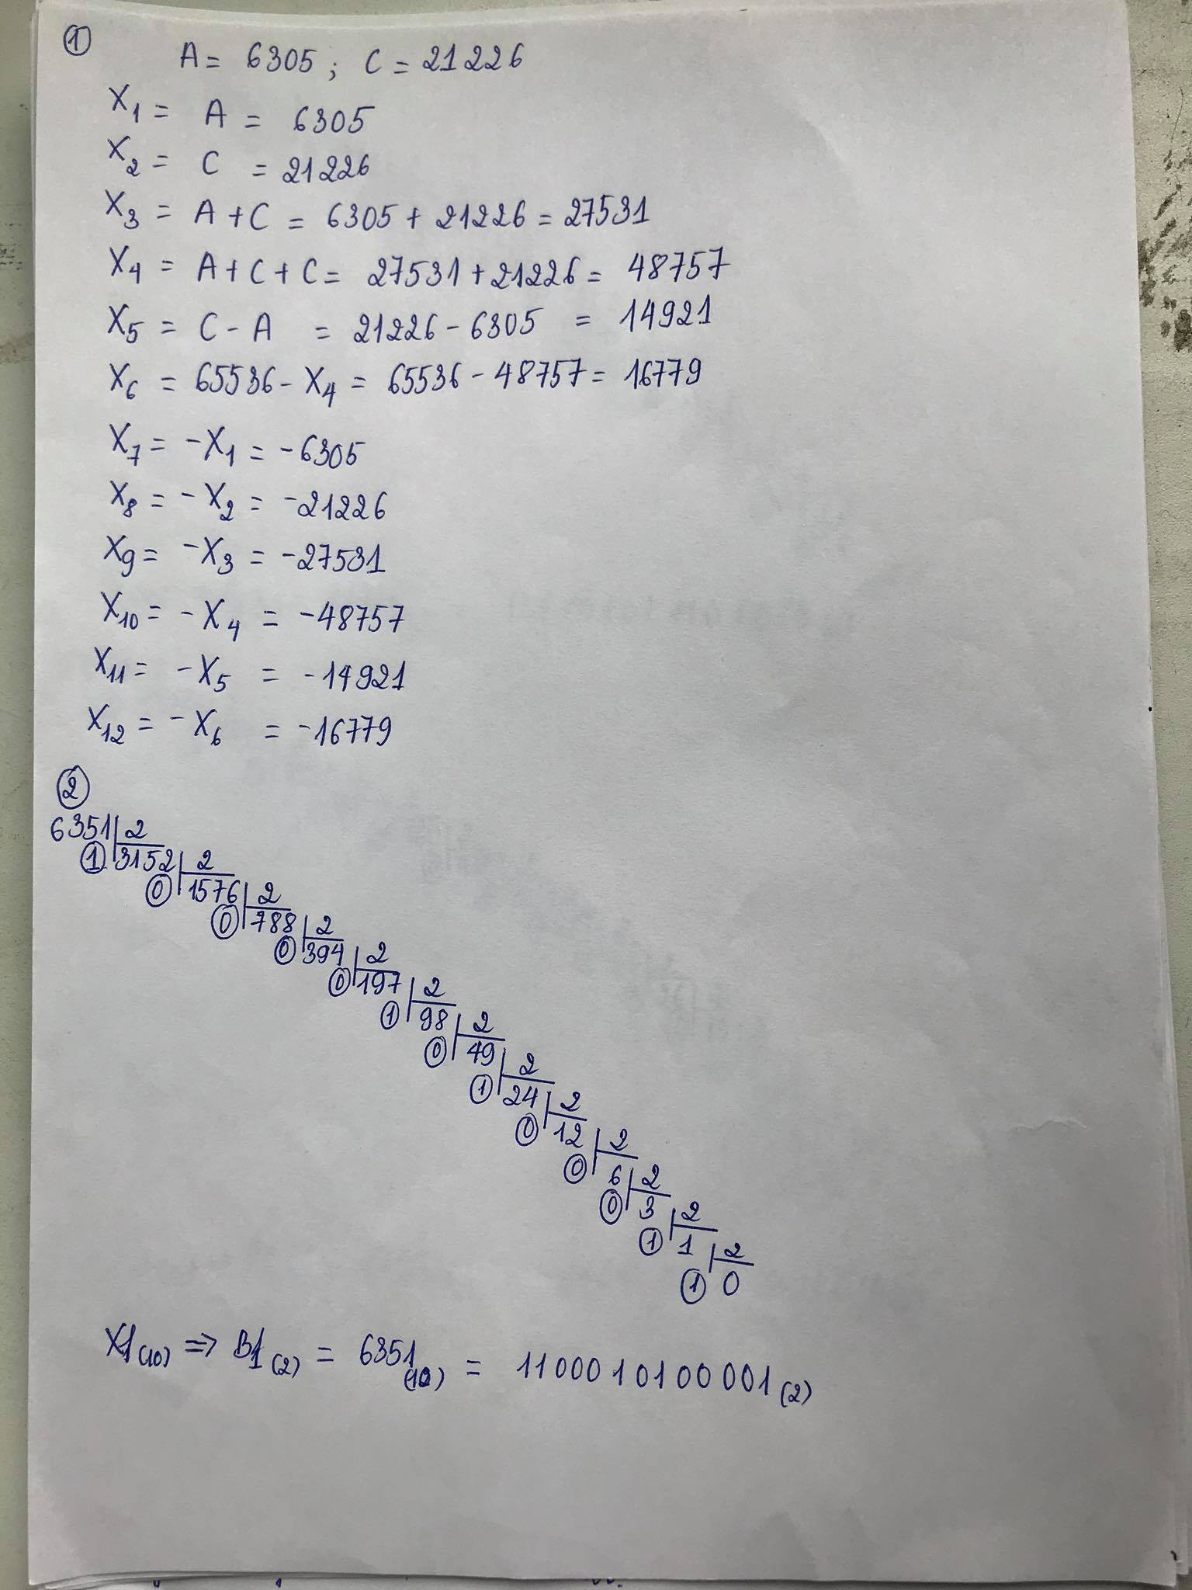

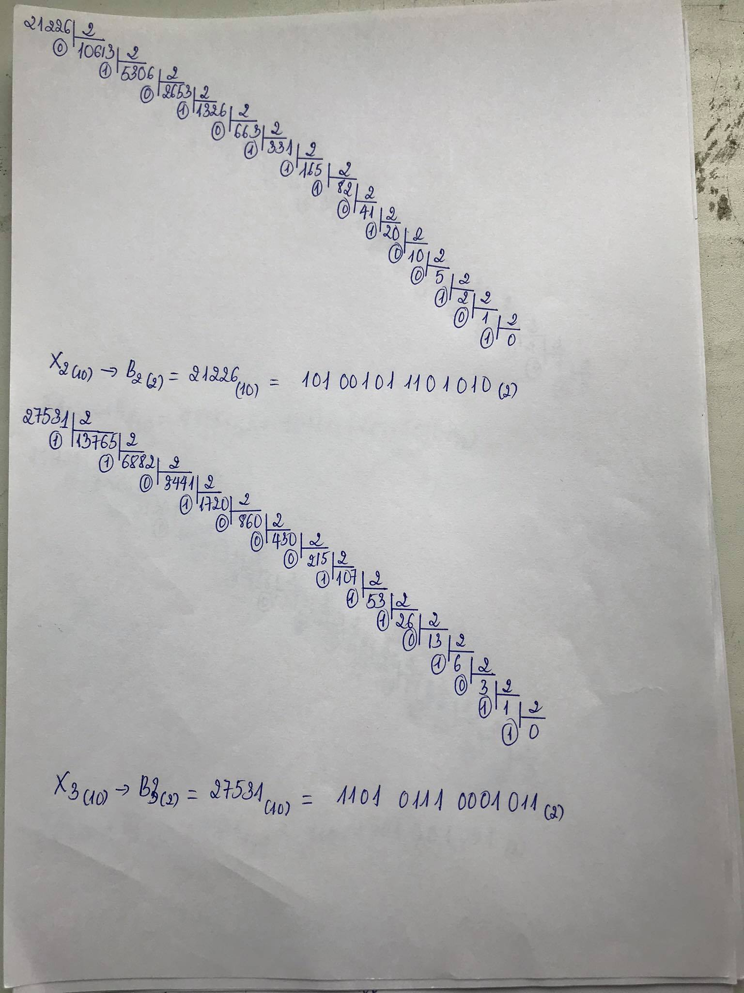

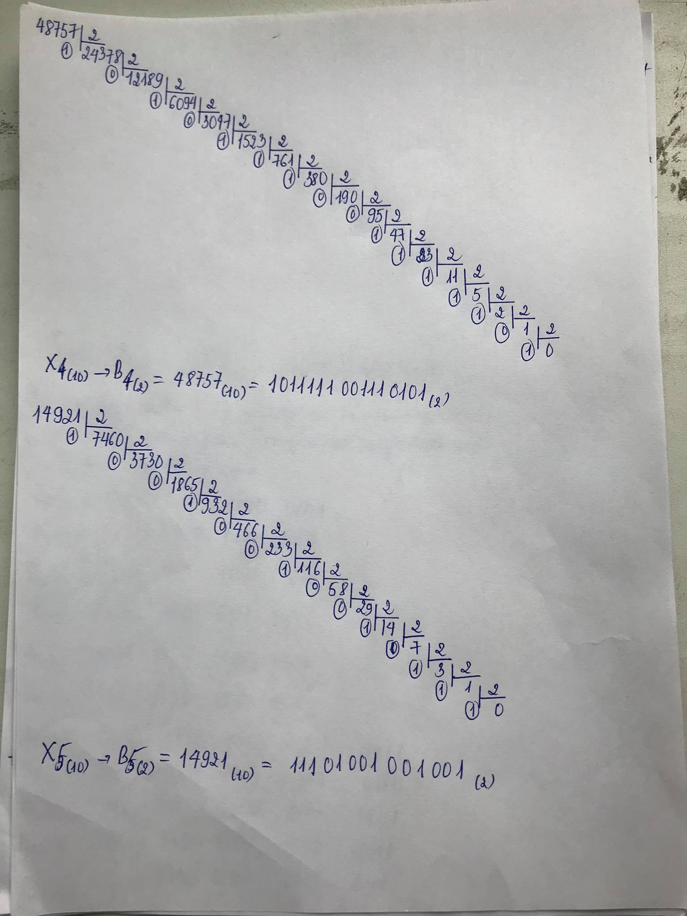

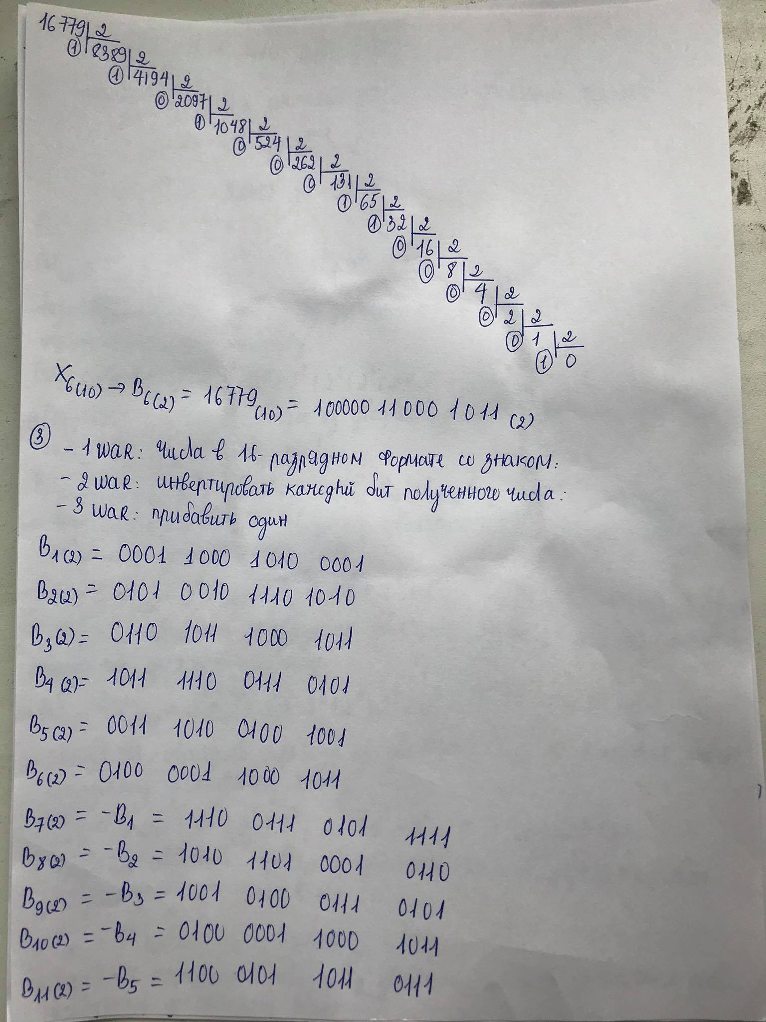

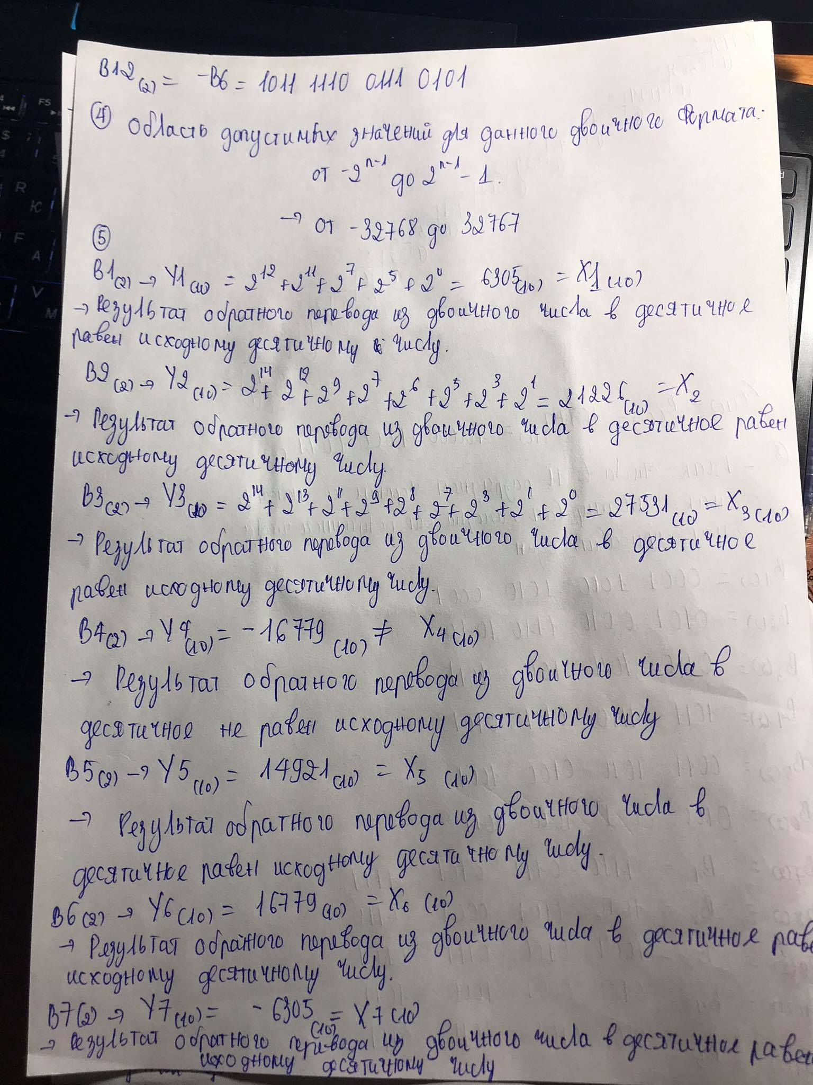

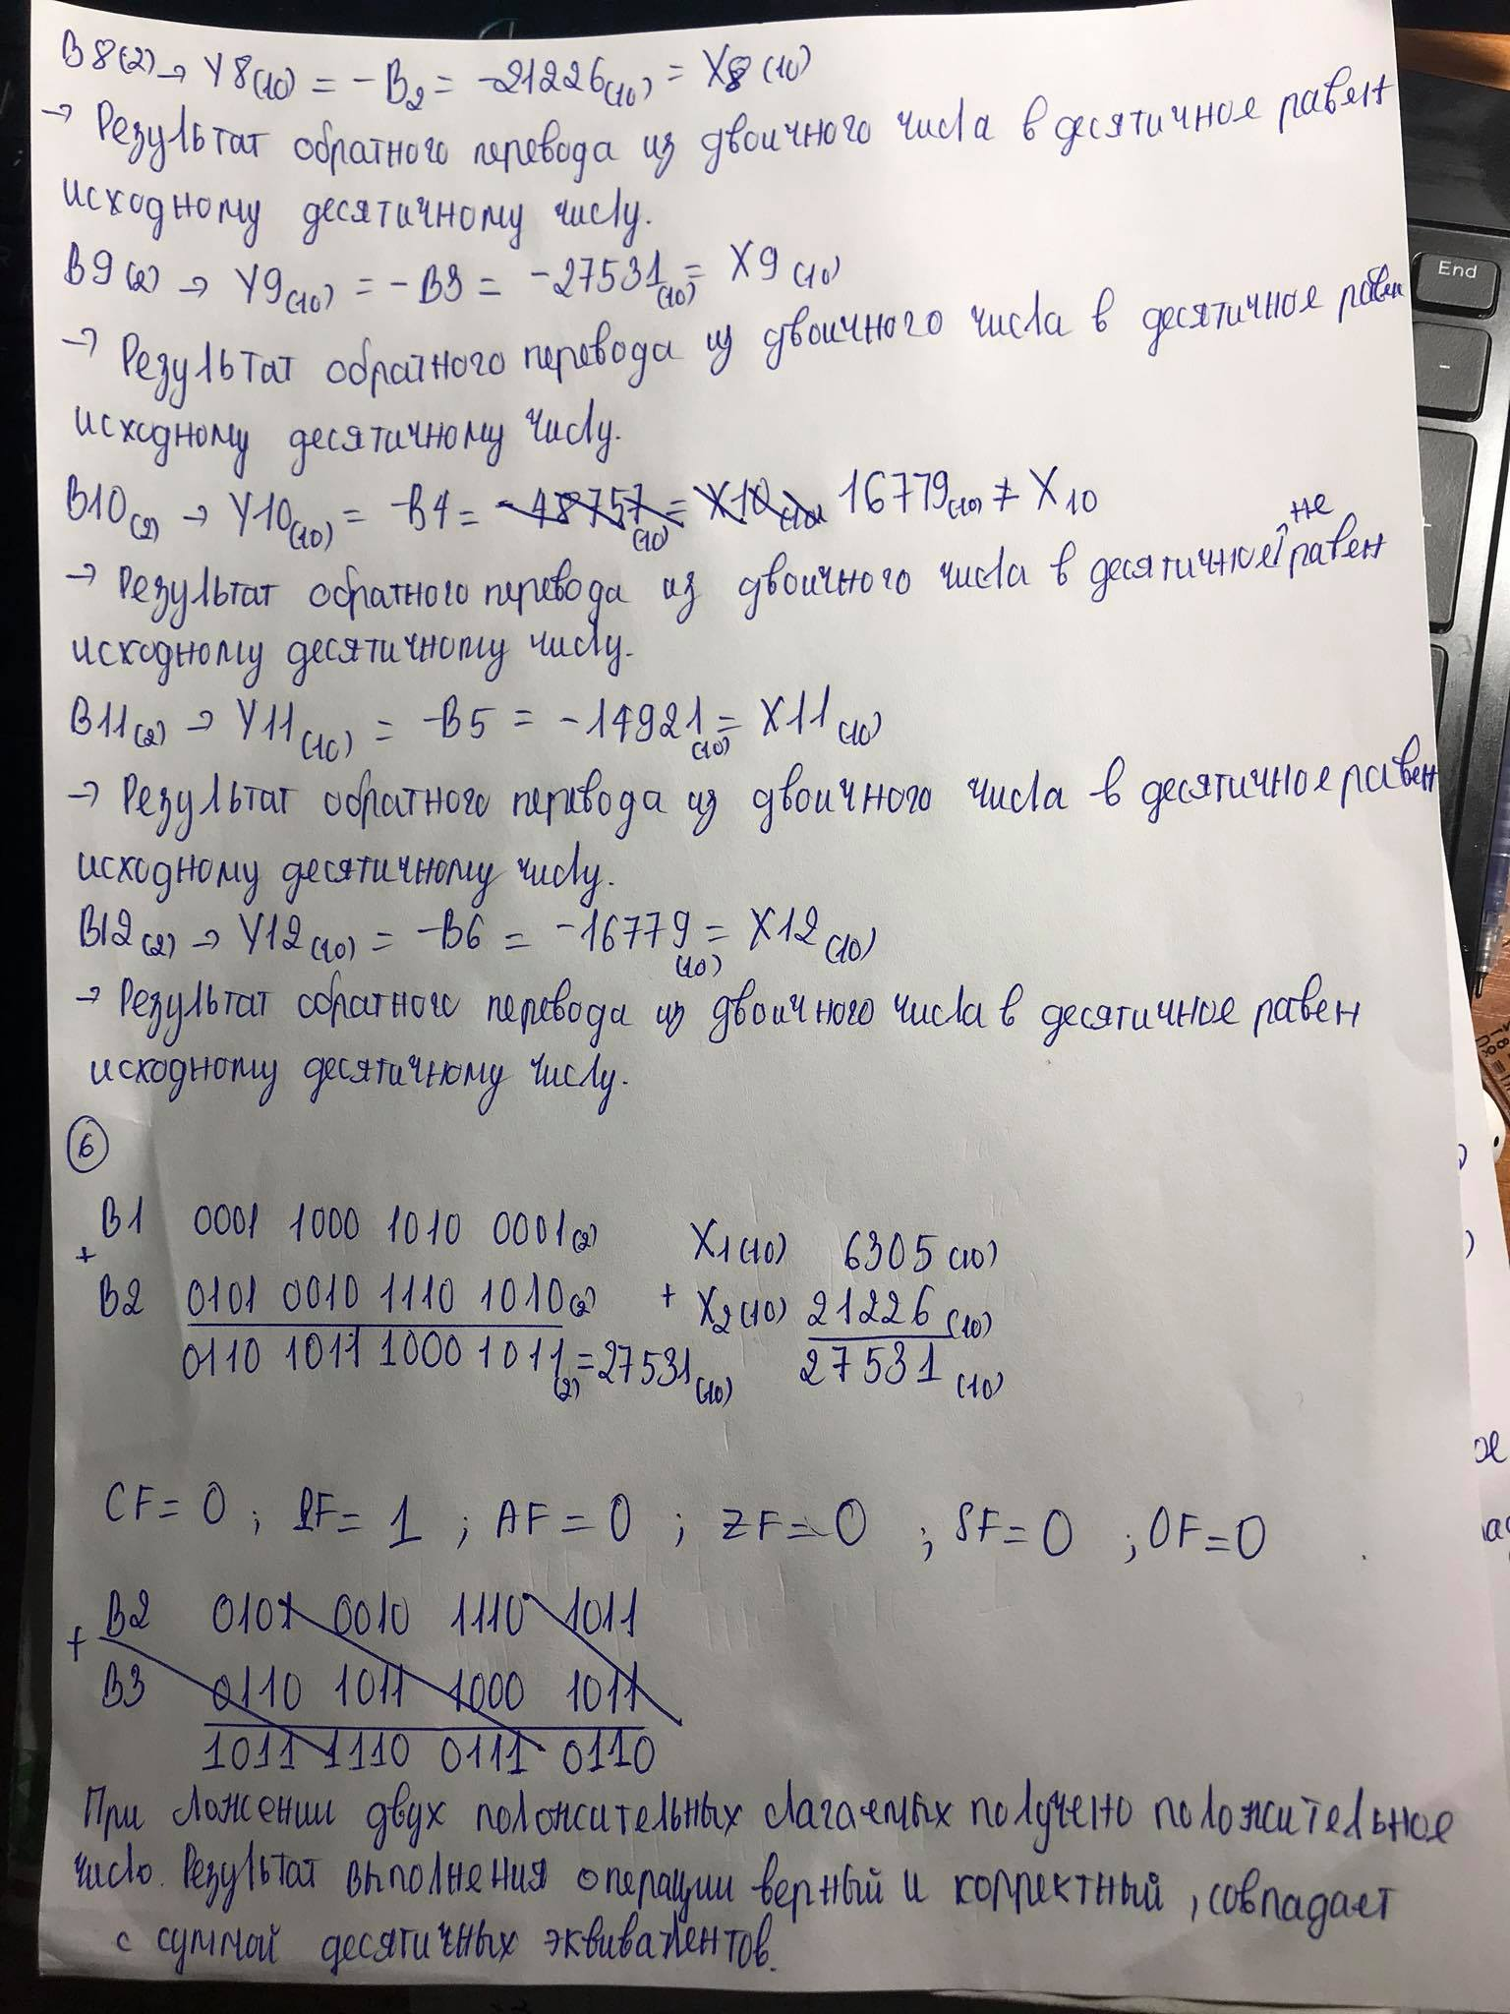

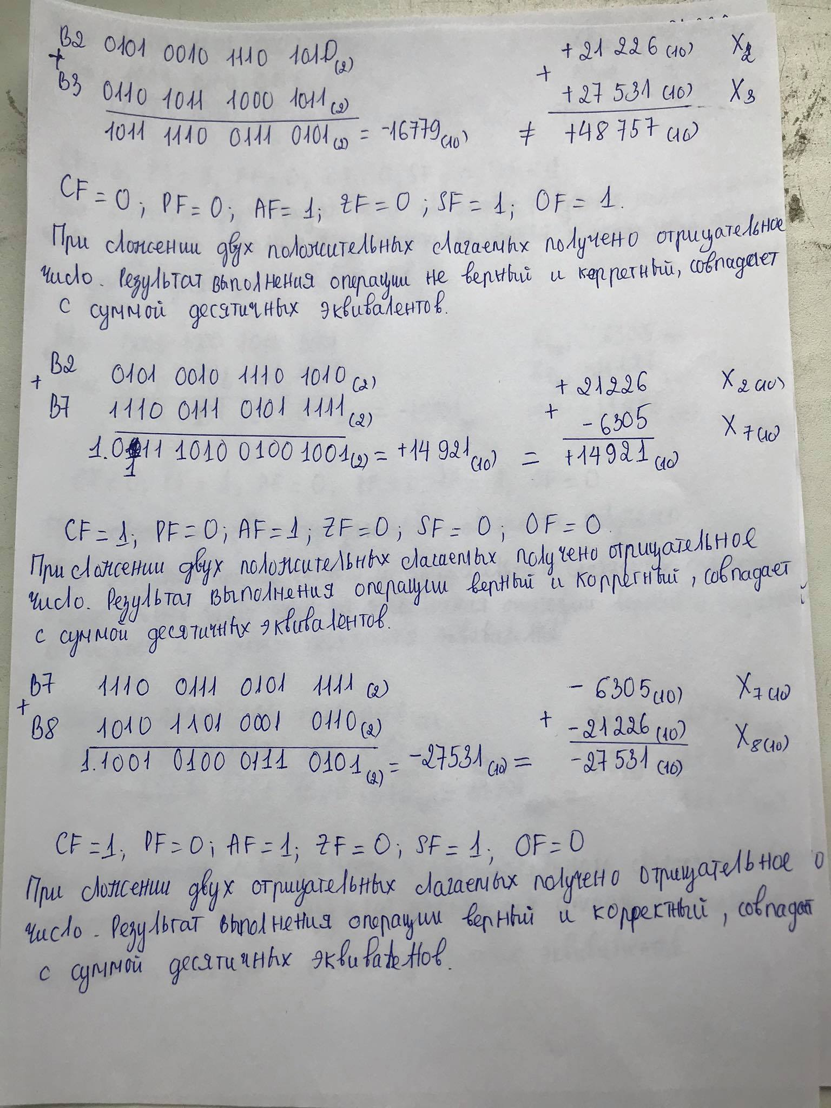

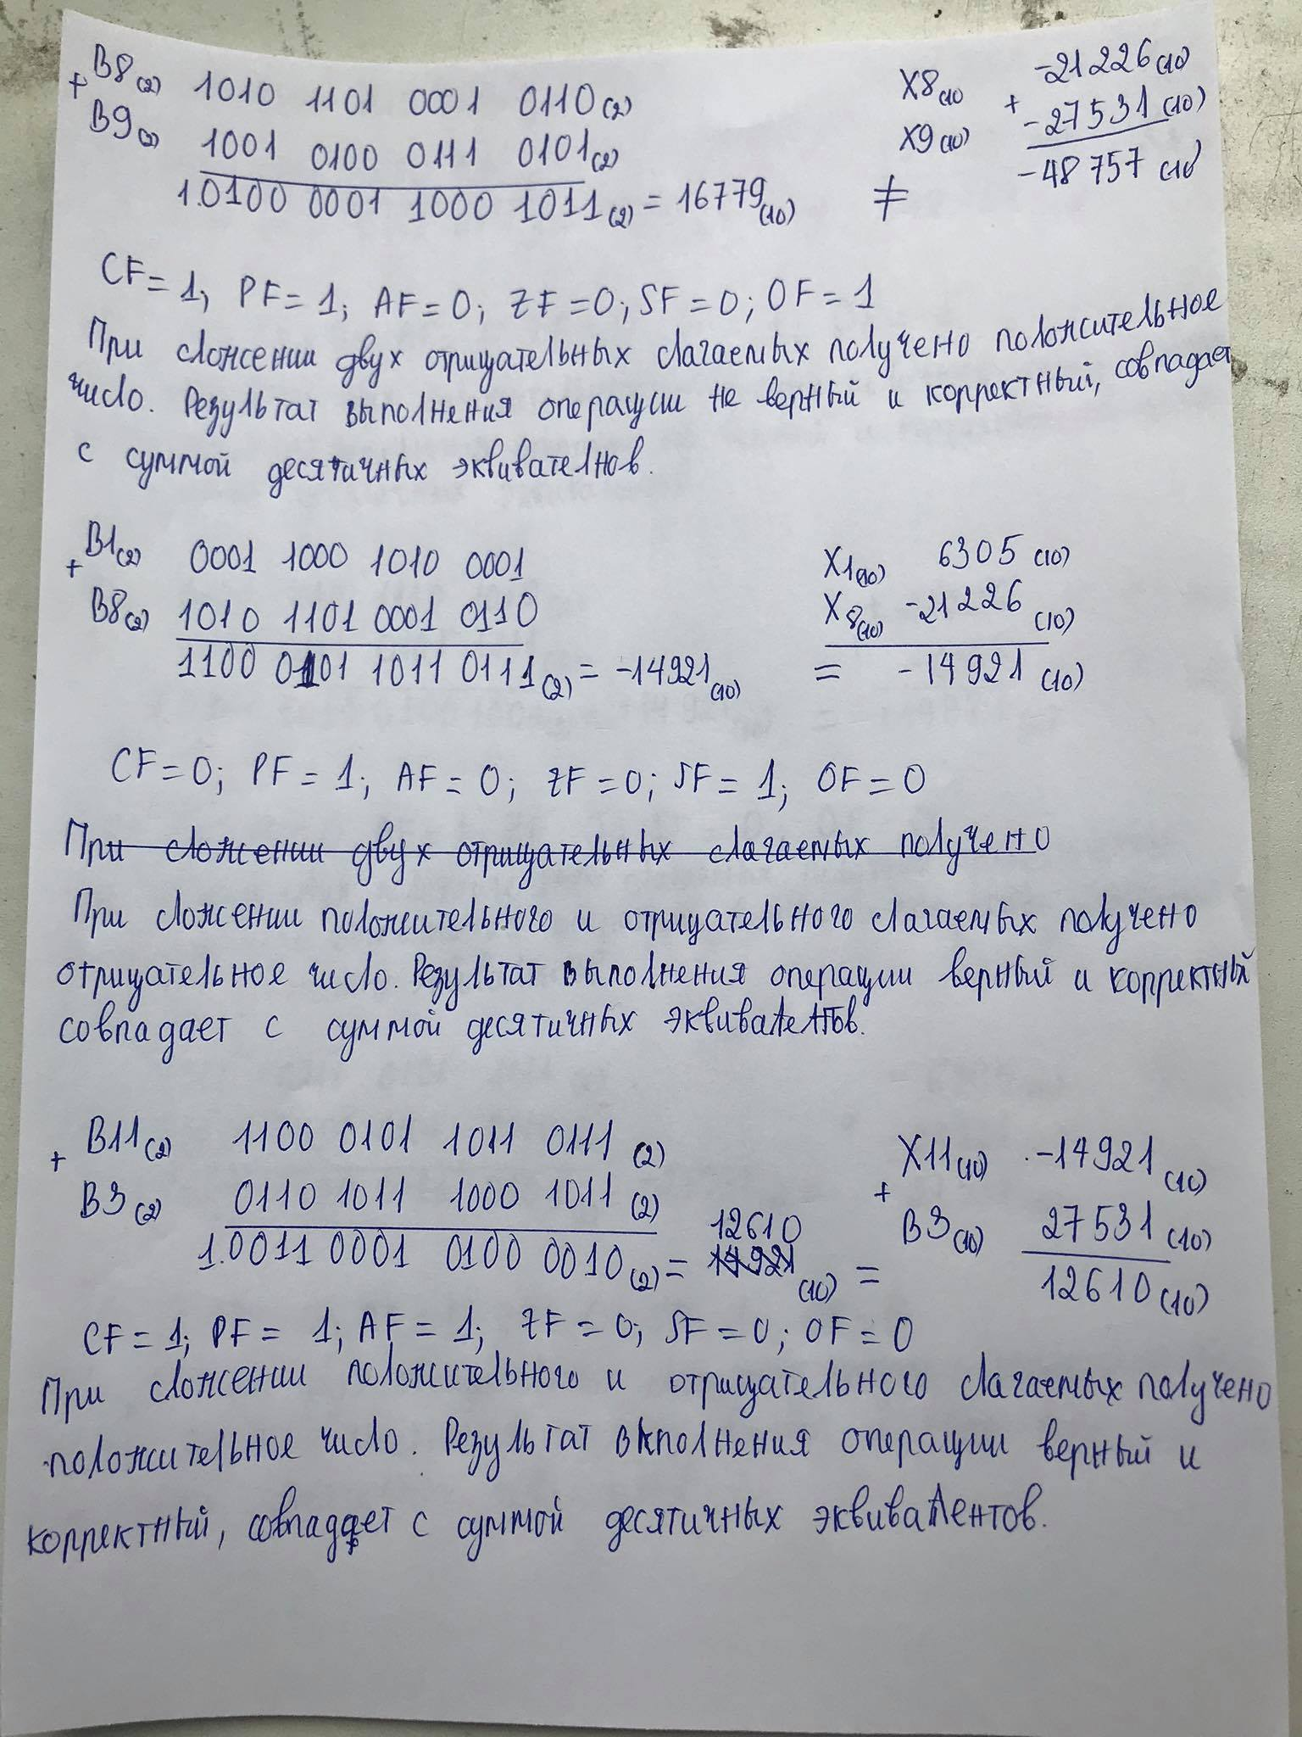

**Вывод: В процессе я знаю дополнение, флаги состояния процессора , сложение целых чисел в двоичной системе счисления . Расчет не будет точным, если число выходит за область допустимых значений для данного двоичного формата.**